7/11/24

Daniel Bonilla González

UVM

Ejercicio Semana 2

Bootcamp de Desarrollo Web

Ejercicio 1: Definición y llamado de funciones

Crear un programa que calcule la suma de los números pares desde 1 hasta un número dado.

Define una función llamada sumaPares que reciba como parámetro el límite superior de la suma.

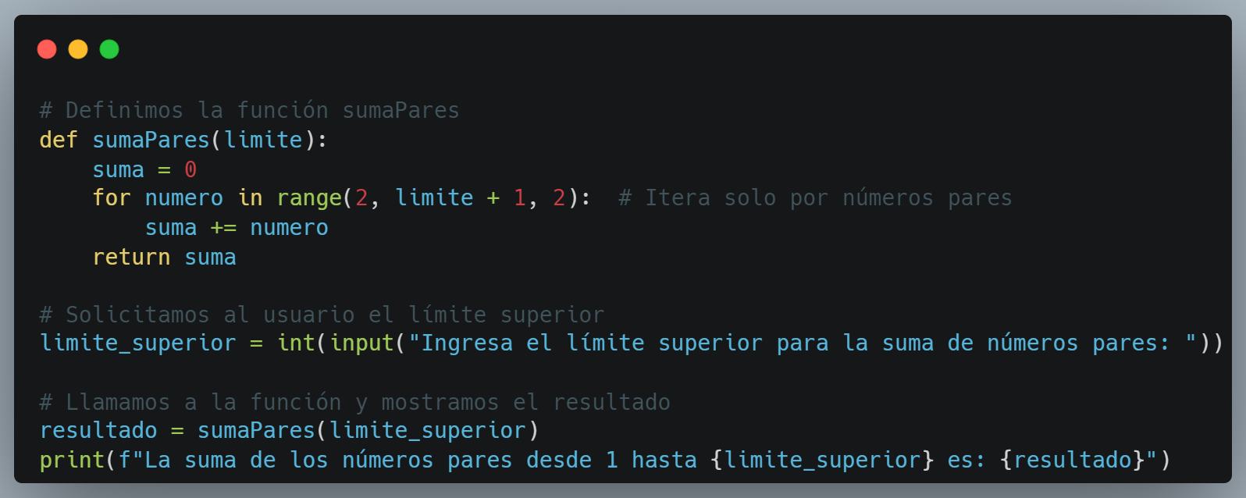Luego, llama a esta función para calcular la suma de los números pares hasta el número proporcionado por el usuario.

# Ejercicio 2: Parámetros y argumentos

Escribe un programa que convierta grados Celsius a Fahrenheit.

Define una función llamada convertirCelsiusAFahrenheit que reciba como parámetro la temperatura en grados Celsius.

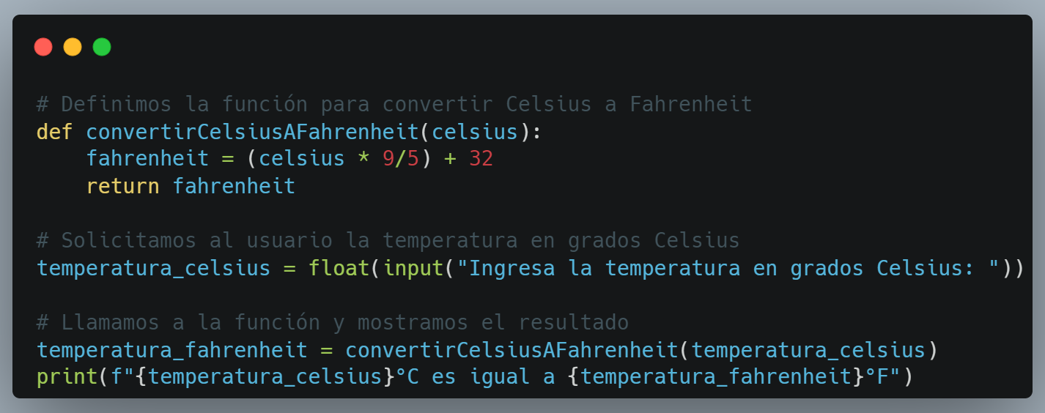Utiliza esta función para convertir una temperatura ingresada por el usuario y muestra el resultado en grados Fahrenheit.

# Ejercicio 3: Variables locales y globales

Desarrolla un programa que calcule el área de un círculo.

Define una función llamada areaCirculo que calcule el área del círculo utilizando la fórmula: área = π * radio².

Define la variable radio dentro de la función como una variable local y solicita al usuario que ingrese el valor del radio en el programa principal.

Llama a la función areaCirculo con el radio proporcionado por el usuario y muestra el resultado del área.

